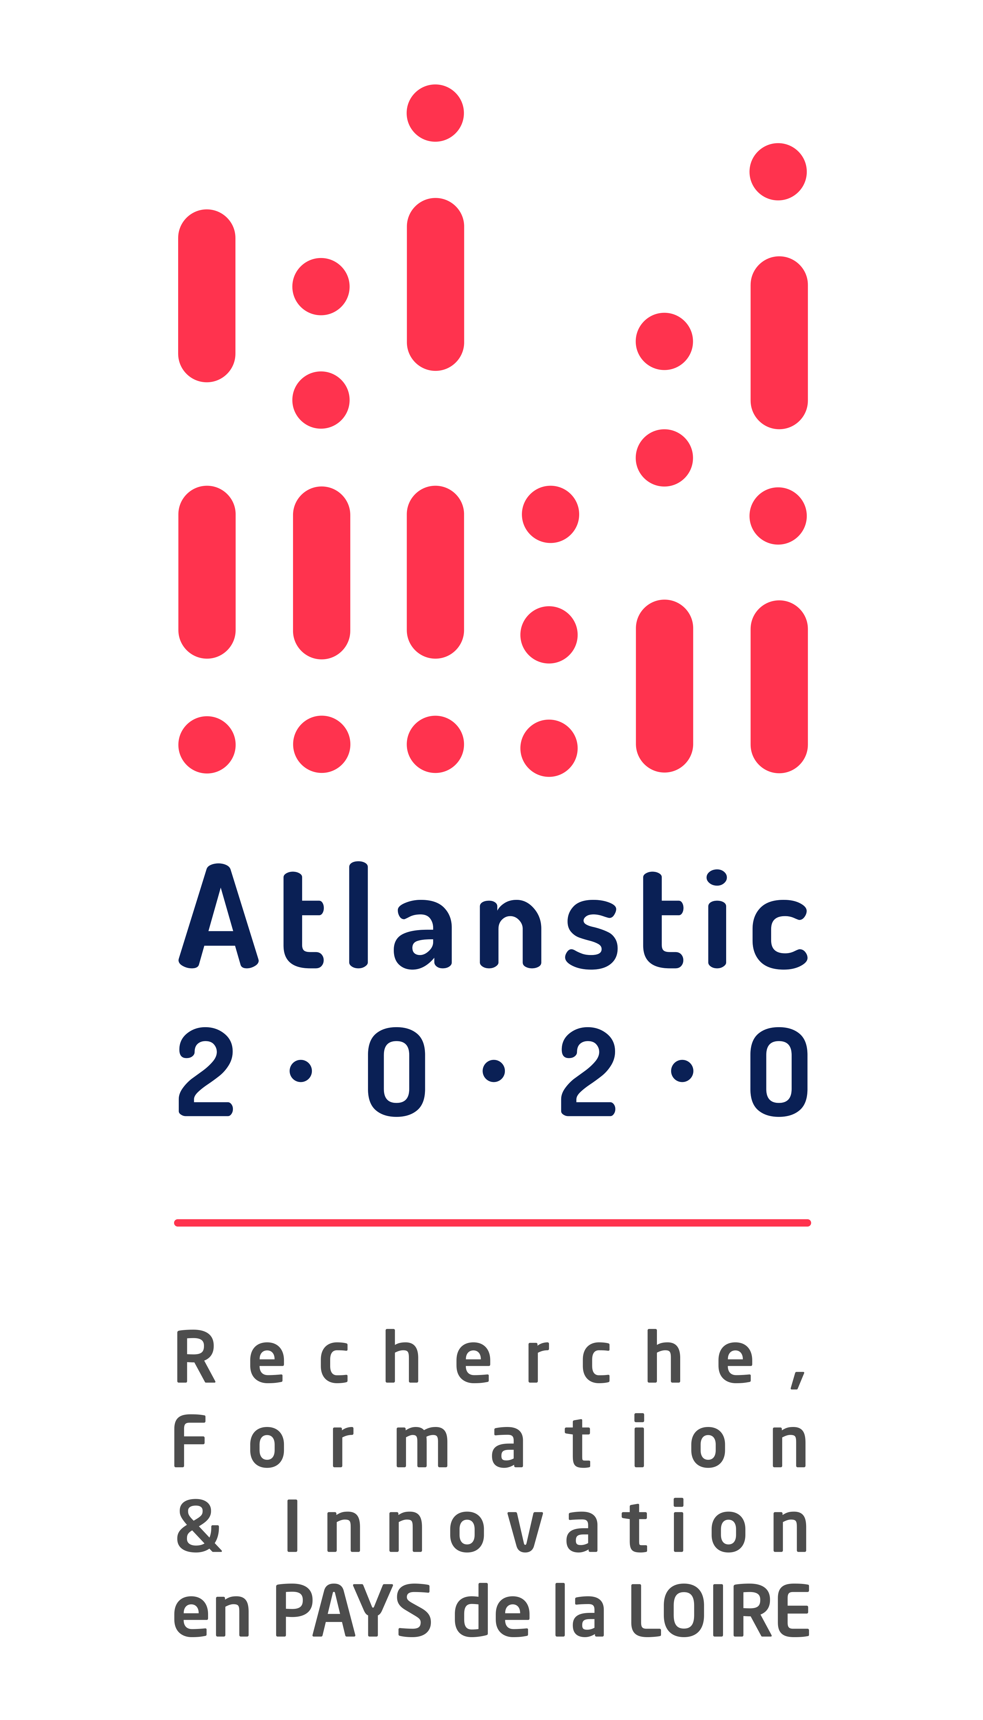

APPEL A PROJETS

Challenge 2019

Appel à projets à destination des enseignants-chercheurs et des chercheurs pour l’émergence et l’accompagnement de projets de recherche en Sciences du Numérique, en Pays de la Loire
Date de lancement : lundi 3 décembre 2018
www.atlanstic2020.fr

1. Contexte et objectifs 2
2. Critères d’éligibilité : qui peut postuler ? 3
3. Dépenses éligibles et modalités de soutien 3
4. Procédure et critères de sélection 4
5. Calendrier 5
6. Comment déposer son projet ? 5
7. Annexe 1 - Les établissements concernés 5
8. Annexe 2 : Les membres du collège Recherche et du bureau exécutif 5
9. Annexe 3 : Lettre d’intention 5

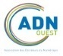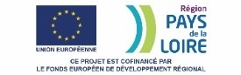

En 2019, Atlanstic2020 reconduit ses appels à projets à destination des laboratoires de recherche :
- Défis scientifiques pour un soutien à des recherches fondamentales dans l'un de ses domaines d’excellence et/ou sur un des domaines d’innovations stratégiques. Trois catégories sont proposées :
  - Amorçage ; dépôt et évaluation au fil de l’eau
  - Challenge ; dépôt et évaluation selon calendrier joint avec ouverture à nos partenaires internationaux
  - Preuve de Concept ; dépôt et évaluation selon calendrier joint de l’appel en partenariat avec une entreprise
- Visiteurs et Sabbatiques internationaux pour l’accueil ou le séjour de/chez l’un de nos partenaires internationaux pour une mobilité de 6 à 12 mois. Dépôt et évaluation au fil de l’eau.
- Recrutements stratégiques pour l’attractivité en Pays de la Loire de nouveaux enseignants-chercheurs recrutés en soutien à la création de nouveau thème de recherche et à l’évolution des équipes de recherche. Dépôt et évaluation au fil de l’eau.
Les détails de ces appels sont disponibles sur le site http://atlanstic2020.fr/

Contexte et objectifs
L’objectif d’Atlanstic 2020 est de construire une chaine de valeur complète - depuis la recherche jusqu’à l’industrie - dans le domaine des sciences du numérique et de leurs usages.
L’ambition du volet recherche est, dans le prolongement de la fédération CNRS AtlanSTIC, de rayonner au niveau international en informatique et cybernétique au travers de cinq domaines d’excellence :
- Les sciences des données ;
- Les systèmes complexes ;
- Les contenus et les interactions ;
- Les sciences du logiciel ;
- La robotique.

Cette ambition recherche consiste également à développer le lien avec les usages et les marchés du numérique en encourageant en particulier les recherches transdisciplinaires et collaboratives aux interfaces des STIC avec la mécanique, l’électronique, l’énergie, la santé, les SHS et l’éducation.

L’appel Challenge 2019 vise à soutenir des recherches à dominante fondamentale, en rupture par rapport aux activités des laboratoires. Son objectif est la production de nouvelles connaissances scientifiques dans les domaines d’excellence d’Atlanstic 2020. Il s’agit de développer de nouveaux champs de compétences par diversification autour de sujets originaux ayant un fort potentiel de développement et de visibilité. L’implication de plusieurs structures de recherche ligérienne et/ou de l’un de nos partenaires (Informatics Europe, IVADO, NII et Conacyt) est un atout.

Le soutien financier est dimensionné de manière à permettre le cofinancement environné d’un doctorant ou le financement d’un post-doctorant.
- Montant de 50 k€ pour un doctorant avec un cofinancement acquis
- Montant de 50 k€ pour un postdoc international
- Durée du projet : de 12 à 36 mois maximum

Le soutien obtenu d’Atlanstic 2020 doit permettre d’envisager au terme du projet « Challenge » :
- La création de nouveaux champs de compétences par diversification autour de sujets originaux ayant un fort potentiel de développement et de visibilité ;
- Le renforcement des coopérations entre équipes des laboratoires du programme RFI ;
- Le développement de relations internationales par des mobilités entrantes et sortantes ;
- L’obtention de financements complémentaires en particulier à l’ANR et à l’Europe.

Critères d’éligibilité : qui peut postuler ?
Le porteur du projet doit être membre d’un laboratoire de recherche ligérien et employé par l’un des établissements partenaires du programme Atlanstic 2020.
Le porteur peut associer des partenaires de l’écosystème ligérien, signataires ou non de la convention, ainsi que des partenaires hors région. Ces derniers ne pourront toutefois pas bénéficier de la subvention.

Dépenses éligibles et modalités de soutien
Les dépenses éligibles correspondent uniquement aux dépenses nouvelles induites par le projet et ne prennent pas en compte les dépenses récurrentes des établissements (dont les salaires des personnels permanents et les frais de structure).

Les dépenses éligibles sont donc les suivantes :
- Les consommables et le petit matériel ;
- Les frais de déplacement, mission, séjour dans un laboratoire extérieur ;
- Les frais de déplacement et de séjour dans le cadre de conférences et de colloques liés à une publication du consortium dans le cadre du projet ;
- Les frais d’études, d’analyses, de prestations de services réalisés par des entités extérieures à l'établissement porteur du projet, donnant lieu à facturation ;
- Les salaires et charges sociales uniquement des personnels contractuels non titulaires (doctorants et post-doctorants) embauchés par les établissements d'enseignement supérieur et de recherche ; la gratification de stagiaires de Master ou équivalent.
- Pour un Challenge International, le candidat doctorant ou post-doctorant, devra obligatoirement être associé à l’un de nos quatre partenaires privilégiés.

La subvention sera attribuée à l’établissement désigné par le porteur du projet qui prendra en charge sa coordination scientifique et sa gestion administrative et financière.
La propriété intellectuelle générée dans le cadre du projet sera la propriété des partenaires du projet, et sera gérée par un accord de consortium spécifique entre les partenaires du projet.

Procédure et critères de sélection
Le porteur du projet rédige une lettre d’intention (cinq pages maximum) à partir de la trame donnée en annexe. Celle-ci doit être déposée sur le site : www.univ-angers.fr/RFI-atlanstic2020 au plus tard le vendredi 1er février 2019 minuit. Il est demandé le visa du directeur d’unité attestant l’établissement chargé de la gestion administrative et budgétaire du projet si le financement est obtenu.

Le bureau exécutif d’Atlanstic 2020 assisté du collège Recherche (voir constitutions en annexe 2) examine l’ensemble des lettres d’intention et présélectionne un groupe de projets invités à poursuivre la démarche. Les équipes retenues seront informées des résultats la semaine du 25 février 2019.

Les porteurs de projet encouragés à poursuivre la démarche devront alors fournir un dossier complet selon les instructions et recommandations qui leur auront été communiquées par le collège Recherche. Le dossier définitif devra être déposé sur le même site que celui du dépôt initial www.univ-angers.fr/RFI-atlanstic2020. Il sera demandé la transmission séparée d’un avis motivé du directeur du laboratoire précisant l’établissement chargé de la gestion administrative et budgétaire du projet.

De mars à avril, les dossiers complets seront instruits par le collège Recherche d’Atlanstic2020 qui sollicitera l’avis d’experts scientifiques extérieurs à la région des Pays de la Loire. Ces dossiers pourront également demander la labellisation de l’un des trois pôles partenaires : Images et Réseau, EMC2 et Atlanpole Biothérapies selon recommandation faite par le bureau exécutif à l’issue de l’évaluation des lettres d’intention.

Une audition des porteurs de projets sera organisée le vendredi 26 avril et une réponse définitive sera apportée début mai 2019.

Les critères de sélection sont, de manière non exhaustive, les suivants :
- Une part de cofinancement est une condition nécessaire pour la sélection du projet ;
- Adéquation du projet avec les domaines scientifiques et la feuille de route d’Atlanstic 2020 ;
- Excellence scientifique du projet avec une identification claire des verrous ;
- Concrétisation d’une coopération internationale avec l’accueil d’un doctorant ou d’un postdoctorant d’un de nos quatre partenaires étrangers : Informatics Europe, IVADO à Montréal, NII à Tokyo et Conacyt au Mexique.
- Caractère original et novateur du projet avec un élément discriminant pour le territoire ;
- Développement de synergies nouvelles entre les laboratoires LS2N, LARIS, LERIA et LIUM ;
- Impact attendu en termes de visibilité et de rayonnement académique ;
- Etape suivante envisagée : jalon dans un programme de recherche plus vaste, dépôt d’un dossier ANR, IUF, H2020, ERC … ;
- L’interdisciplinarité en particulier vis des propositions communes aux autres RFI dont OIC, WEAMEC et WISE;
- Labellisation du projet par l’un de nos trois pôles partenaires ABT, EMC2 et I&R.

Une attention particulière sera accordée à la qualité rédactionnelle du projet, et à la présence de l’ensemble des informations demandées, d’ordre scientifique, administratif et financier.
Attention : Pour les demandes, de doctorant, la thèse devra impérativement débuter au plus tard le 1er octobre 2019, sans quoi le financement ne pourra pas être attribué.

Calendrier
Lancement de l’AAP Défis scientifiques – Challenge Lundi 3 décembre 2018

Soumission de la lettre d’intention Vendredi 1er février 2019

Notification de la décision de poursuite de procédure Lundi 25 février 2019

Dépôt du dossier complet Vendredi 15 mars 2019

Auditions des porteurs Vendredi 26 avril 2019

Notification des lauréats Lundi 6 mai 2019

Comment déposer son projet ?
Selon le calendrier ci-avant, les projets doivent être déposés sur le site :
www.univ-angers.fr/RFI-atlanstic2020
La direction scientifique d’Atlanstic 2020 est à la disposition des porteurs de projet potentiels pour répondre à toutes questions relatives à cet appel :
- pierre.cointe@imt-atlantique.fr
- laurent.autrique@univ-angers.fr pour le site d’Angers
- sylvain.meignier@univ-lemans.fr pour les sites du Mans et Laval

Annexe 1 - Les établissements concernés
Sont concernés les projets portés par les membres des laboratoires ayant pour tutelle l’un des cinq établissements suivants :
- Les trois Universités de Nantes, Angers et du Maine ;
- Les trois Ecoles ; Centrale Nantes, IMT Atlantique et ESEO.

Annexe 2 : Les membres du collège Recherche et du bureau exécutif
Le collège Recherche est constitué :
- Des représentants du LS2N (Claude Jard, Frank Plestan et Philippe Wenger), du directeur LARIS (Jean-Louis Boimond), du directeur du LERIA (David Lesaint) et du directeur du LIUM (Sylvain Meignier) ;
- Du directeur du labex CominLabs (Patrick Bouthemy) ;
- D’un directeur scientifique adjoint de l’INS2I CNRS (Jamal Daafouz)
- Du délégué scientifique du centre Inria Rennes Bretagne Atlantique (Ludovic Mé) ;
- Du directeur scientifique d’Atlanstic 2020 (Pierre Cointe).

Le bureau exécutif est constitué :
- Du directeur scientifique (Pierre Cointe) et de ses deux adjoints de site (Laurent Autrique et Sylvain Meignier) ;
- De la directrice opérationnelle (Murielle Manin) ;
- Des directeurs des trois collèges Recherche (Frank Plestan et Philippe Wenger), Formation (Franz Jarry et Emmanuel Morin) et Innovation (Gérard Le Bihan et Laurent Aubertin).

Annexe 3 : Lettre d’intention

APPEL A PROJETS
Challenge 2019

Lettre d’intention (cinq pages maximum) à déposer impérativement sur le site :
www.univ-angers.fr/RFI-atlanstic2020
Vendredi 1-8/02/2019 minuit dernier délai

Titre du projet et acronyme

Catégorie
☐ Challenge classique
☐ Challenge international avec l’accueil d’un doctorant ou d’un post-doctorant de l’un de nos 4 partenaires

Coordinateur scientifique

Porteur du projet :
Prénom : Nom :
Fonction :
Coordonnées (mail/tél)

Laboratoire de rattachement
Equipe :
Coordonnées :

Établissement chargé de la gestion administrative et budgétaire du projet :

Champ thématique
(Cocher la case de rattachement principale)

☐ Les sciences des données
☐ Les systèmes complexes
☐ Les contenus et les interactions
☐ Les sciences du logiciel
☐ La robotique
☐ Blanc : ne relevant d’aucune des thématiques précédentes

Description du projet
(Une page maximum)

Pourra préciser le positionnement scientifique, les verrous à lever, la stratégie mise en place pour atteindre les objectifs et évaluer les résultats, la méthode de dissémination des résultats.

Mots-clés associés au projet
(Cinq maximum)

Consortium
(Une page maximum)

Liste des laboratoires et équipes de recherche partenaires pressentis.

Préciser le responsable scientifique (pour ce projet) dans chacune des équipes.

Expliquer rapidement le rôle de chacun des partenaires dans le consortium.

Mentionner si des travaux de recherche antérieurs ont été menés en collaboration entre des membres du consortium.

Mentionner si le projet pourrait accueillir un chercheur étranger (4-6 mois) ou un étudiant de master étranger.

Adéquation du projet avec les objectifs du présent appel à projets
(Dix lignes maximum par item ci-dessous)

- Cohérence avec le projet et la feuille de route Atlanstic 2020 (téléchargeable sur le site web) en particulier vis-à-vis de la thématique retenue :
  - Les sciences des données
  - Les systèmes complexes
  - Les contenus et les interactions
  - Les sciences du logiciel
  - La robotique
  - Blanc : ne relevant pas des thématiques précédentes

- Originalité du projet : en quoi ce projet est novateur par rapport à l’état de l’art ?

- Excellence scientifique du projet

- Suite(s) envisagée(s) pour le projet

- Impact attendu en termes de visibilité, de rayonnement académique, de positionnement national et international ?

Dimension internationale du projet
Si présente, en particulier dans le cas de l’accueil d’un doctorant ou d’un post-doctorant de l’un de nos partenaires internationaux :
☐ Conacyt
☐ Informatics Europe
☐ IVADO
☐ NII

Recherche transdisciplinaire et collaborative
(Cocher une ou plusieurs cases si nécessaire)

- Le projet contribue-t-il à une recherche transdisciplinaire et collaborative aux interfaces suivantes ?

☐ STIC-Industrie
☐ STIC-Santé
☐ STIC-Electronique
☐ STIC-Energie
☐ STIC-SHS
☐ STIC-Education

Dans l’affirmative, ajout de quelques lignes de description (dix lignes maximum).

- Le projet est-il inter-RFI ?
☐ WEAMEC-Atlanstic 2020
☐ WISE-Atlanstic 2020
☐ OIC-Atlanstic 2020
☐ Autre (préciser lequel)

Financement du projet
(Quinze lignes maximum)
Présentation synthétique du budget envisagé (principaux postes de dépenses – RH, consommables,... et justification des besoins).

Préciser le cofinancement déjà acquis.

Si un ou plusieurs cofinancements sont recherchés, merci de préciser la ou les démarches en cours.

- Visa du directeur de laboratoire
Ce visa atteste simplement que le directeur a pris connaissance de ce document. Il ne s’agit ni d’un avis ni d’un classement.

Je soussigné ................................................. directeur du ............................................... déclare avoir pris connaissance de cette lettre d’intention à l’appel Challenge.

Date

Signature

Cette liste est donnée en annexe1. Si l’établissement du porteur ne figure pas dans cette liste une charte de partenariat avec Atlanstic 2020 pourra être envisagée. Pour toute question sur les chartes de partenariat, prendre contact avec la directrice opérationnelle : murielle.manin@univ-nantes.fr

